

Manuel d’utilisation de QGIS Foncier
Outil de détection de gisement foncier sous QGIS

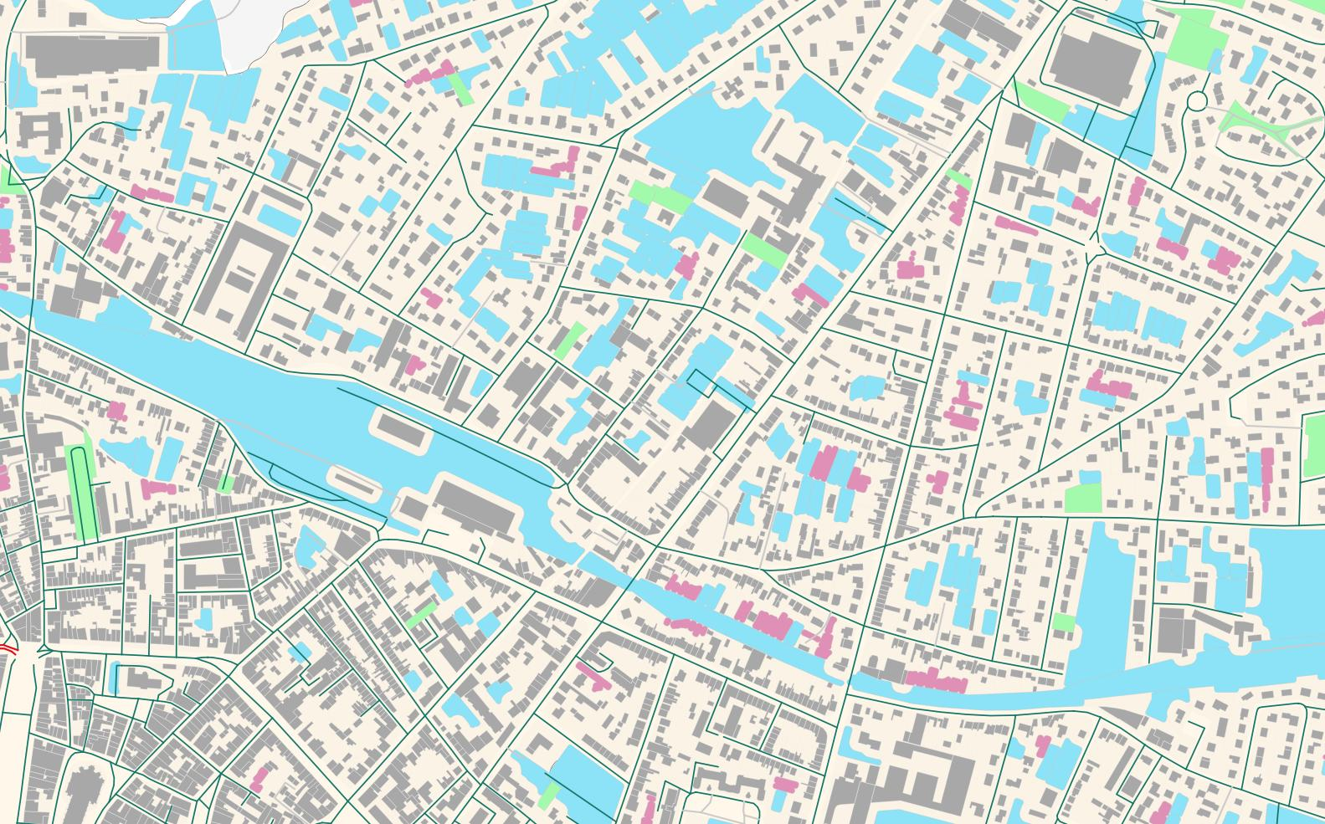
Table des matières
1 Installation des programmes 3
1.1 QGIS 3
1.2 Mode local 3
1.3 Mode serveur 3
1.4 Installation du PLUGIN 3
2 Notice d’utilisation 5
2.1 Interface 5
2.2 Paramètres serveur PG 6
2.3 Import données 8
2.4 Traitement 10
2.5 Paramètres de traitement 11
2.6 Aide 13

- Installation des programmes
  - QGIS
Le plugin fonctionne uniquement sur les versions 3 de QGIS (3.x).
Voici le lien pour installer la version officielle du Ministère :
http://www.geoinformations.developpement-durable.gouv.fr/qgis-packages-d-installation-r753.html

  - Mode local
Il faut installer Postgresql/Postgis sur son poste (peu importe la version, mais une version récente est à privilégier).
Voici un lien pour installer les dernières versions de POSTGRESQL :
https://www.enterprisedb.com/downloads/postgres-postgresql-downloads

Voici les liens pour installer POSTGIS (après avoir installé POSTGRESQL). Attention, il faut respecter la version de POSTGIS qui va avec celle de POSTGRESQL :
Postgis pour Postgresql13 : https://winnie.postgis.net/download/windows/pg13/buildbot/
Postgis pour Postgresql12 : https://winnie.postgis.net/download/windows/pg12/buildbot/

  - Mode serveur
En mode serveur, il est nécessaire d’installer postgresql/postgis sur le poste client pour disposer des programmes nécessaires pour faire tourner l’outil :
- psql : permet de lancer des scripts en mode « ligne de commande »
- shp2pgsql : import de données SHAPE dans la base POSTGRESQL
En mode serveur, toutes les données nécessaires pour le programme sont sur une base distante.

  - Installation du PLUGIN
Une fois POSTGRESQL/POSTGIS et QGIS installés sur le poste, il suffit de copier le dossier « qgis_foncier » dans le dossier d’installation des PLUGINS de QGIS :
C:\Users\prenom.nom\AppData\Roaming\QGIS\QGIS3\profiles\default\python\plugins

Une fois le dossier copié, il faut activer le plugin dans QGIS dans le menu extension.

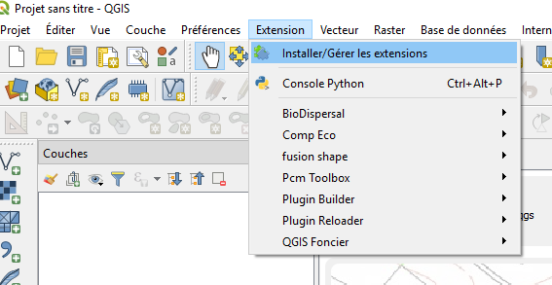
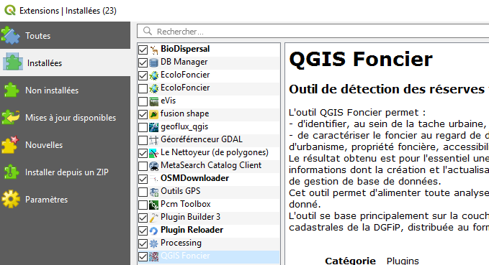

Cocher la case devant QGIS Foncier et fermer la fenêtre. Un nouvel icone apparaît dans la barre des icones.

- Notice d’utilisation
  - Interface
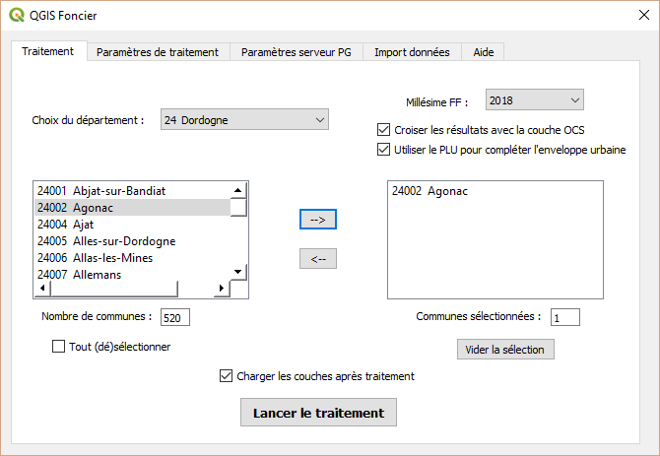Figure 1: Plugin QGIS Foncier - Interface
L’outil est composé des 5 onglets suivants :
- Traitement
- Paramètres de traitement
- Paramètres serveur PG
- Import données
- Aide

Avant de pourvoir utiliser l’outil, il faut paramétrer la connexion au serveur POSTGRESQL (onglet 3) et importer les données (onglet 4).
  - Paramètres serveur PG
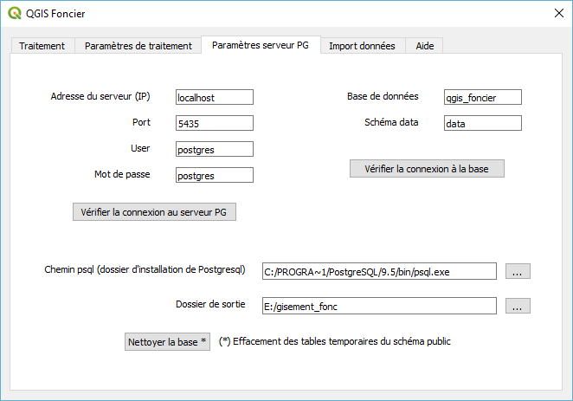Figure 2: Onglet 3 - Paramètres serveur PG
❶
❸
❹
❷
L’outil étant lié à une base POSTGRESQL, cette fenêtre permet de renseigner les informations de connexion au serveur et à la base de données. Les paramètres de connexion au serveur sont (1) :
- Adresse du serveur (IP) : c’est l’adresse au sein du réseau. Si le serveur est installé sur votre poste, on peut le définir en mode local (localhost), sinon il faudra fournir l’adresse IP du serveur qui sera de la forme 10.33.123.456.
nota: il faudra autoriser les connexions à distance (se rapprocher du service informatique si besoin),
- Port : la communication avec un serveur POSTGRESQL nécessite une adresse IP et un port. Ce port est généralement « 5432 » (se rapprocher du service informatique si besoin),
- User : la connexion sur un serveur POSTRESQL se fait via un compte utilisateur défini sur le serveur,
- Mot de passe : mot de passe associé au compte utilisateur.
Cliquer sur « Vérifier la connexion au serveur PG » pour contrôler les paramètres saisis.
Les valeurs affichées ici proviennent du fichier « variables.py » situé dans le dossier du plugin (qgis_foncier). Il est conseillé de renseigner les paramètres de votre serveur dans ce fichier avant la première utilisation du plugin.
Dans la zone (2), on renseigne le nom de la base qui contient toutes les données « source » sur le serveur POSTGRESQL et le nom du schéma dans lequel les données initiales seront importées (voir onglet « import données »). Cette base doit être de type spatiale (extension POSTGIS activée). En cliquant sur « Vérifier la connexion à la base » :
- cela vérifie que la base nommée ainsi existe bien sur le serveur PG défini précédemment,
- sinon, on peut créer une nouvelle base.

Il est nécessaire d’avoir accès en tant qu’administrateur sur le serveur POSTGRESQL pour modifier ces paramètres.
L’outil lance des traitements SQL en mode « ligne de commande », via psql. Pour cela, il faut installer PostgresQL sur son poste si on travaille en mode local, sinon pgadmin en mode serveur (voir paragraphe 1).
Ensuite il faut donner le chemin d’accès au fichier « psql.exe », qui se trouve dans le dossier « bin » de Postgresql ou pgadmin (3).
Dans cette partie, il faut également définir un dossier de sortie pour la sauvegarde des fichiers après traitement (couches SIG, tableaux de synthèse)

Enfin, le bouton « Nettoyer la base » (4) permet de purger la base de données en supprimant les tables temporaires générées lors du traitement et qui sont stockées dans le schéma public.

  - Import données
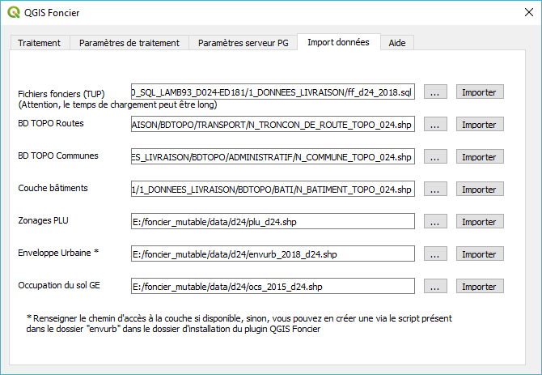Figure 3: Onglet 4 - Import données
Cet onglet permet de charger toutes les couches SIG nécessaires au traitement :
- Fichiers fonciers (TUP) - Obligatoire,
- BD TOPO Routes - Obligatoire,
- BD TOPO Communes - Obligatoire,
- Couche bâtiments - Obligatoire,
- Zonages PLU - Obligatoire,
- Enveloppe Urbaine (*) - Obligatoire.
- Occupation du sol GE (couche facultative)
(*) Comme précisé, on peut générer une couche « enveloppe urbaine » en utilisant le script présent dans le dossier « envurb ». Un fichier batch paramétrable créera la couche enveloppe urbaine au format postgis (millésime postérieur ou égal à 2019 de la BDTOPO).
Pour importer les fichiers fonciers, il faut utiliser le fichier SQL livré par le pôle national de diffusion des données (geoide-distribution). Pour les données BDTOPO (communes, routes et bâtiments), il faut spécifier le fichier SHAPE en entrée au format officiel de distribution avec le numéro du département à la fin du nom. Pour les autres données, il faut que la couche SHAPE contienne également le numéro du département à la fin (ex : plu_024.shp ou envurb_033.shp)
Très important :
Les fichiers fonciers et la BD TOPO sont 2 bases issues de gestionnaires différents. Il est très important de s’assurer de la cohérence des millésimes, et vérifier qu’en particulier le nombre de communes présentes dans les Fichiers Fonciers soit le même que dans la couche COMMUNE de la BDTOPO, à millésime équivalent.
Si ce n’est pas le cas, il faut trouver les différences et mettre en cohérence les 2 bases manuellement. Ce sera forcément la couche COMMUNE de la BDTOPO qui devra être ajustée car il n’est pas question de modifier les données des fichiers fonciers.
On peut vérifier rapidement si le nombre de communes est identique dans les 2 bases avec les requêtes suivantes :
Pour les Fichiers Fonciers :
SELECT count(*) FROM ff_2019_dep.d24_ffta_2019_tup where idcom like '24%' group by idcom;
Pour les COMMUNES de la BDTOPO :
SELECT insee_com FROM data.n_commune_topo_024 where insee_com like '24%' group by insee_com;
Ces 2 requêtes renvoient un nombre de lignes correspondant au nombre de communes.
  - Traitement
❼
❸
❹
Figure 4: Onglet 1 - Traitement
❷
❺
❻
❽
❶
C’est la fenêtre principale de l’outil. Une fois définis le département (1) et le millésime des fichiers fonciers (2), on choisit la (les) commune (s) (5 et 6) pour lancer le traitement (8).
On peut croiser le résultat avec la couche OCS (3). Si on n’en dispose pas sur son territoire, on peut ignorer cette étape de traitement en décochant la case.
On peut inclure ou non les zonages « urbanisme » du PLU dans l’enveloppe urbaine en cochant/décochant cette case (4).

Remarque :: A l’issue du traitement, on peut visualiser le résultat (7). Il est cependant déconseillé de cocher cette case lorsqu’on lance le traitement sur plusieurs communes. Il est possible après le traitement de charger les couches, qui sont sauvegardées dans un dossier de sortie à définir (voir onglet « Paramètres serveur PG »).

Attention : De nombreuses couches sont nécessaires pour exécuter le traitement. Un message d’alerte s’affichera si certaines sont manquantes. Le chargement des données s’effectue via l’onglet « Import données »

  - Paramètres de traitement
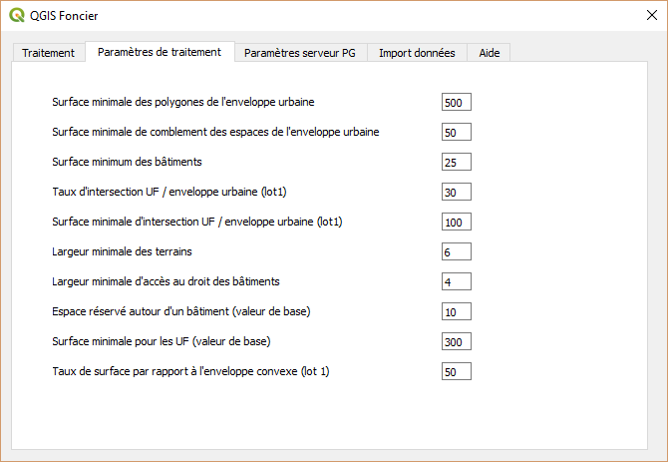Figure 5: Onglet 2 - paramètres de traitement
Cette partie permet de modifier tous les paramètres utilisés pour le traitement.

Surface minimale des polygones de l'enveloppe urbaine :
Les objets de la couche « enveloppe urbaine » dont la surface est inférieure à la valeur définie sont supprimés pour le traitement en cours (pas définitivement).

Surface minimale de comblement des espaces de l'enveloppe urbaine :
Les espaces au sein de l’enveloppe urbaine (anneau) dont la surface est inférieure à la valeur définie sont comblés.

Surface minimale des bâtiments :
Les bâtiments dont la surface est inférieure à cette valeur ne sont pas pris en compte pour le traitement des réserves foncières de type 2 (fond de parcelle).

Taux intersection UF/enveloppe urbaine (lot1) :
Ce taux est le seuil en dessous duquel on ne sélectionne pas les parcelles qui intersectent l’enveloppe urbaine pour le traitement des parcelles non bâties (lot1).

Surface minimale d'intersection UF / enveloppe urbaine (lot1) :
C’est la surface seuil d’intersection entre l’UF et l’enveloppe urbaine en dessous de laquelle la parcelle n’est pas prise en compte pour le traitement du lot 1.
Attention : Cette valeur ne correspond pas à la surface de l’unité foncière, mais à celle de l’intersection.

Largeur minimale des terrains :
On définit une largeur minimale acceptable des terrains pour une construction, afin d’écarter des parcelles trop fines ou étroites.

Largeur minimale d'accès au droit des bâtiments :
On définit une distance minimale entre la maison et la limite de propriété pour créer une route d’accès au fond de parcelle, dans le cas d’une construction en fond de parcelle.

Espace réservé autour d’un bâtiment (valeur de base) :
C’est l’espace qu’on réserve autour d’un bâtiment existant qu’on définit comme inconstructible. Pour définir la réserve foncière d’une unité foncière bâtie, on enlève de la surface totale, la surface du bâtiment et l’espace autour de ce bâtiment, généré en appliquant un tampon de la valeur définie.
La valeur de base définie ici correspond à la zone de densité de type « dense ». Pour les zones de type « groupée », la valeur de base est multipliée par 1.5, pour les zones de type « diffuse » par 2.5 et pour les zones de type « isolée » par 3.5.

Surface minimale pour les UF (valeur de base) :
Ce paramètre correspond au seuil de surface qui, couplé au coefficient de compacité, détermine si l’unité foncière ou le fond de parcelle est retenu comme foncier potentiellement mutable.
La valeur de base définie ici correspond à la zone de densité de type « dense ». Pour les zones de type « groupée », la valeur de base est multipliée par 1.66 et pour les zones de type « diffuse » ou « isolée » par 3.33.

Taux de surface par rapport à l’enveloppe convexe (lot1) :
Ce taux est le rapport entre la surface du polygone et celle de son polygone convexe. Exprimé en pourcentage, c’est le seuil en dessous duquel on exclut les unités foncières non bâties de la sélection. Cela permet en particulier d’écarter des voiries de desserte de lotissement ou des voiries communales cadastrées.

Les valeurs affichées ici proviennent du fichier « variables.py » situé dans le dossier du plugin (qgis_foncier). Il est conseillé de renseigner les paramètres de traitement dans ce fichier avant la première utilisation du plugin.
  - Aide
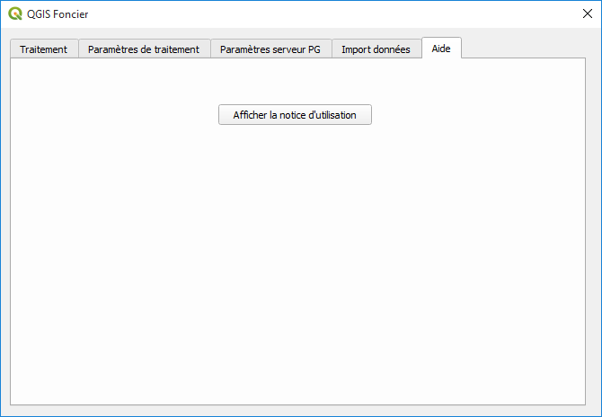Figure 6: Onglet 5 - Aide
Cette fenêtre contient un lien pour afficher le présent document.

